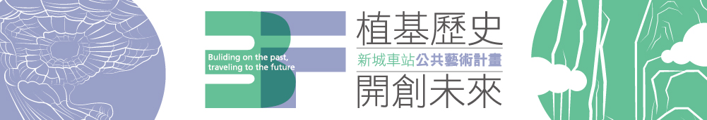
新城車站位於花蓮縣新城鄉，已於101年開工新建，於今年3月正式對外啟用，透過花東線鐵路整體服務效能提升計畫，其嶄新建築站體就如同一件藝術品，建築師姜樂靜以「門」的意象形塑本車站，設計概念隱喻立霧溪切割太魯閣峽谷城V形的立面造型設計，塑造新城站的獨特性，折板的形式呼應後而起伏的山巒，給人飛揚活潑的視覺美感並兼具穿透性。
本站為進入太魯閣國家公園門戶之國際觀光大站，且屬於花東線的經典車站，更可視為台灣鐵道文化轉型的「創始」車站，透過鐵道的指引，呈現一個想像窗口，為台灣東部旅遊新體驗的輻射節點。
如同詩人余光中所謂「記憶像鐵軌一樣長」，花東堆疊著史前遺跡的歷史記憶、原住民文化的多元意象、新移民的融合色彩，為一片充滿自然以及人文豐沛資源的台灣夢土。
本站公共藝術計畫以「植基歷史，開創未來（Buliding on the past, traveling to the future）」為規劃主軸，其內韻之概念為：
(一) 植基歷史：《太魯閣之美》馬白水教授作品與建築造型整合
以國立歷史博物館收藏藝術大師馬白水教授作品《太魯閣之美》二十四聯作為本，原作分為「靳珩橋秋葉」、「長春祠夏雨」、「太鲁閣春風」、「九曲洞冬雪」、「慈母亭日光」、「天峰塔月色」六個主題，一個主題四幅以24張約7尺高(210cm)的宣紙拼接而成，總長約1656公分。本作品由高第國際藝術有限公司以窯燒玻璃方式重製《太魯閣之美》作品，藉由玻璃工藝師陳彥君之手，復刻畫作靈魂，結合藝術與工藝之突破，以等比例原則製作，將七十二片窯燒玻璃組合設置於新城車站東向立面玻璃帷幕上，作品總長約2727公分，高度約為343公分，將呈現全臺灣最大的窯燒玻璃作品，重新詮釋出太魯閣山水之美。
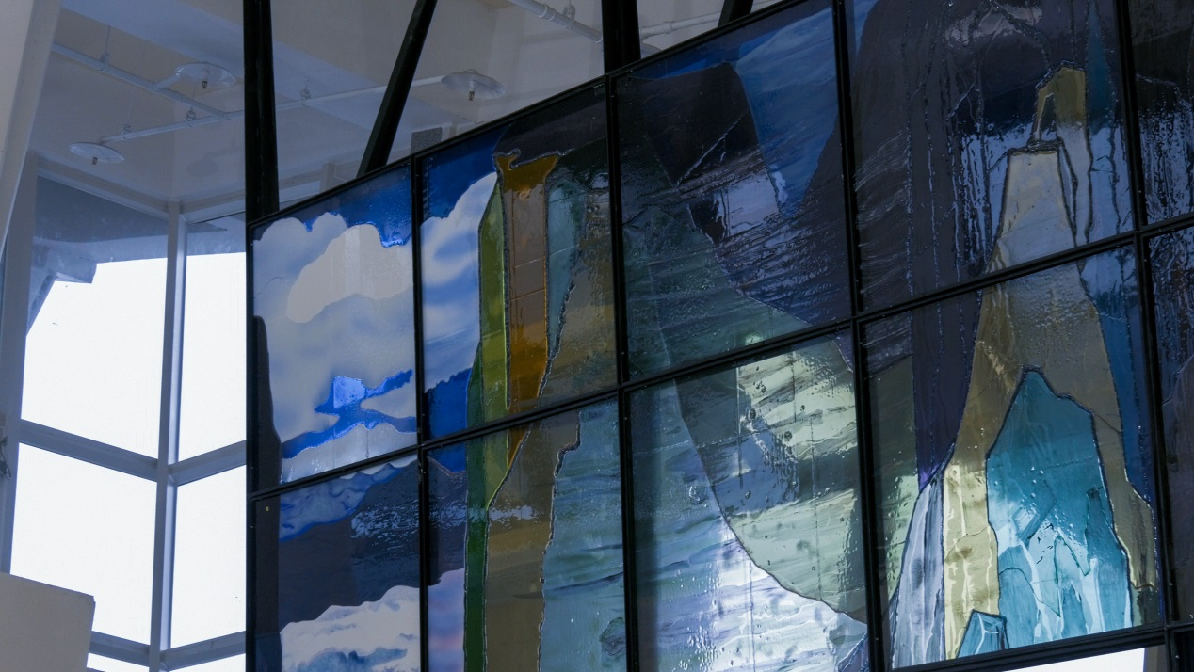
(二) 開創未來：《織路Elug Tminum》纖維藝術與車站建築對話
編織技藝為原住民族之重要文化，而纖維藝術（Fiber Art）之材質與形式的多樣性，可重組出傳統編織美學之當代意象。
「我覺得織布就像是用手在走路，只是，走的速度很慢，但是有一種很踏實的感覺」太魯閣族藝術家林介文這麼認為，她與32位「織女」以的織布方式，中文是<交換>的意思，透過回收衣物募集，拆解毛衣再重新作成線球，用女性的生命能量織出作品《織路Elug Tminum》，此纖維軟雕塑作品如一塊色彩繽紛的大型Gabang (傳統被毯)構成天花板，作品陷落處向下延伸的喇叭狀開口則面向車站入口，讓人們再度進入一個充滿圖紋想像的世界。
